Iz kalendara aktivnosti UG „Alternative“ Kakanj – obilježavanje sedmice ljudskih prava i aktivnosti u okviru kampanje „16 dana aktivizma protiv nasilja nad ženama“

Radionice na temu: Osobine i interesovanja u svjetlu rodne ravnopravnosti

25.11. 2015., Omladinski centar, Kakanj
Učesnici: Učenici VII razreda OŠ „Hamdija Kreševljaković“ Kakanj
Ovom radionicom obilježen je Međunarodni dan borbe protiv nasilja nad ženama i započeta kampanja „16 dana aktivizma protiv nasilja nad ženama“
Ciljevi:
- Razvijanje svesti o rodnoj ravnopravnosti u svjetlu ličnih osobina i karakteristika;
- Razvijanje svesti o sopstvenim osobinama i karakteristikama u svetlu rodne ravnopravnosti;
- razvijanje svesti o poštovanju drugih ljudi sa svim njihovim specifičnostima i

Realizacija radionica omogućena je u okviru projekta UG „Alternative“ Kakanj: Kreativni centar – mjesto prevencije rodno zasnovanog nasilja. Projekat je podržan od strane In fondacije - fondacije za unapređenje socijalne uključenosti djece i mladih u BiH.
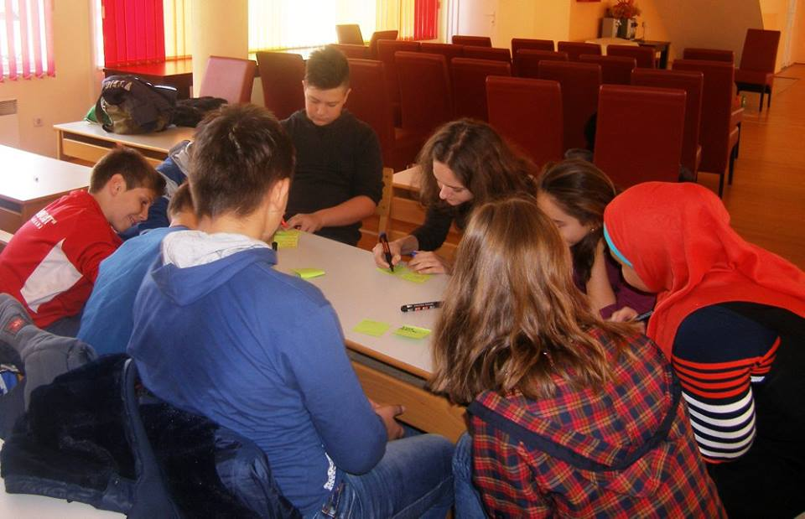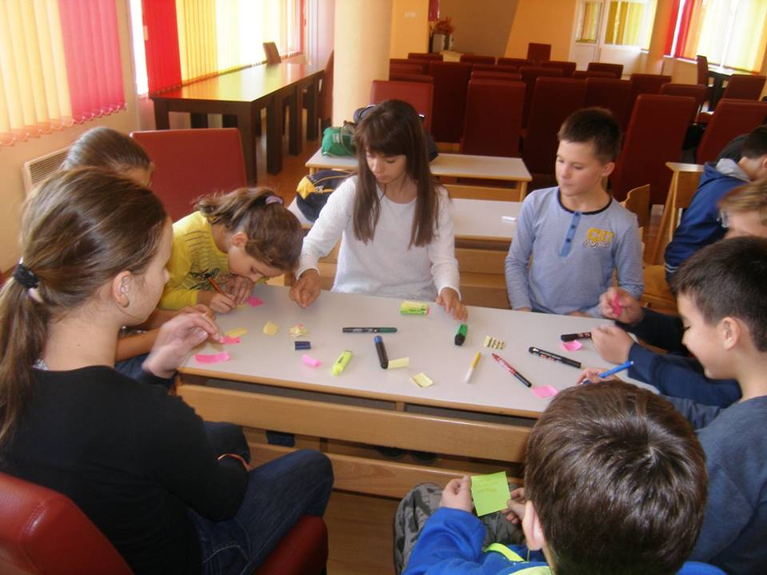

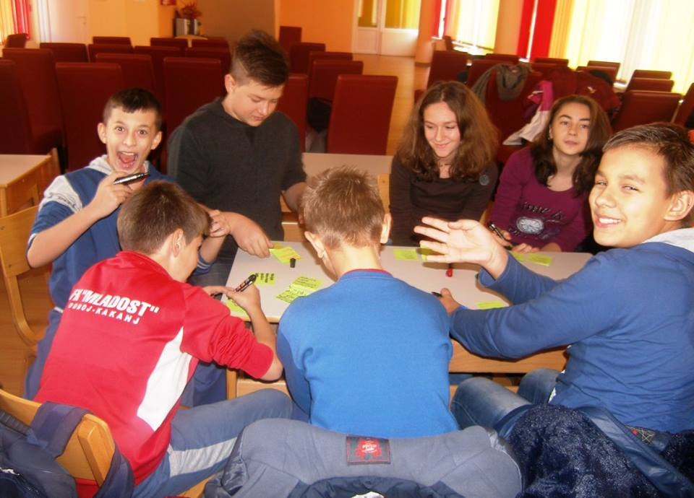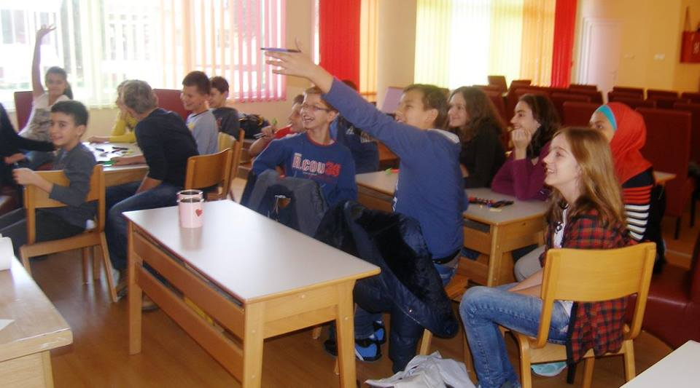

Radionica na temu: Sticanje statusa
27.11.2015., OŠ „Omer Mušić“ Brežani – Kakanj
Učesnici: Učenici IX razreda

CILJEVI: - Razumjeti status djevojčica u savremenom društvu
- Razumjeti društvene mehanizme kojima društvo prenosi status na djevojčice
- Utvrditi načine na koje se status djevojčica može popraviti
Ideje za djelovanje
Učesnici su zainteresirani za pokretanje kampanje kojom bi se poboljšao položaj i status djevojaka i žena na lokalnom nivou.
Realiacija radionice omogućena je kroz projekat UG „Alternative“ Kakanj „Kreativni centar - mjesto prevencije rodno zasnovanog nasilja“. Projekat je podržan od strane In fondacije - fondacije za unapređenje socijalne uključenosti djece i mladih u BiH
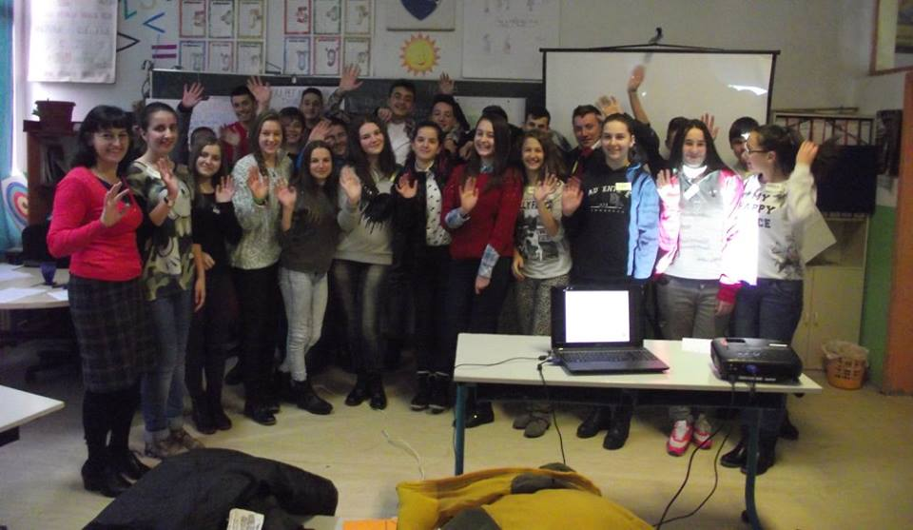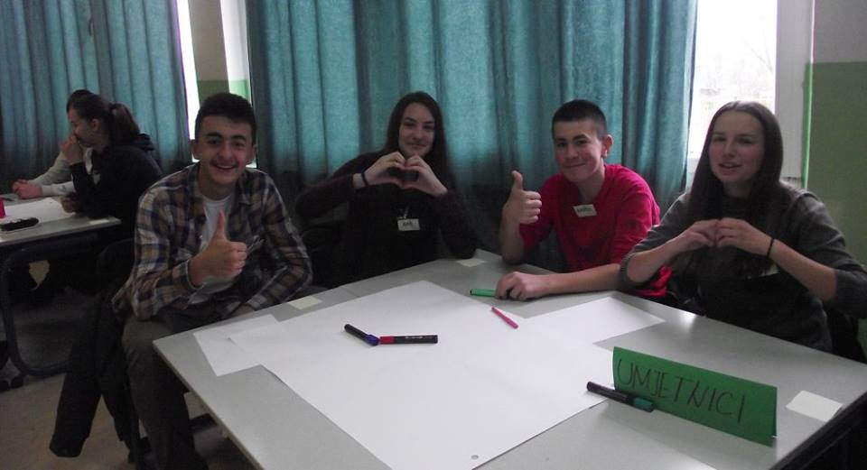
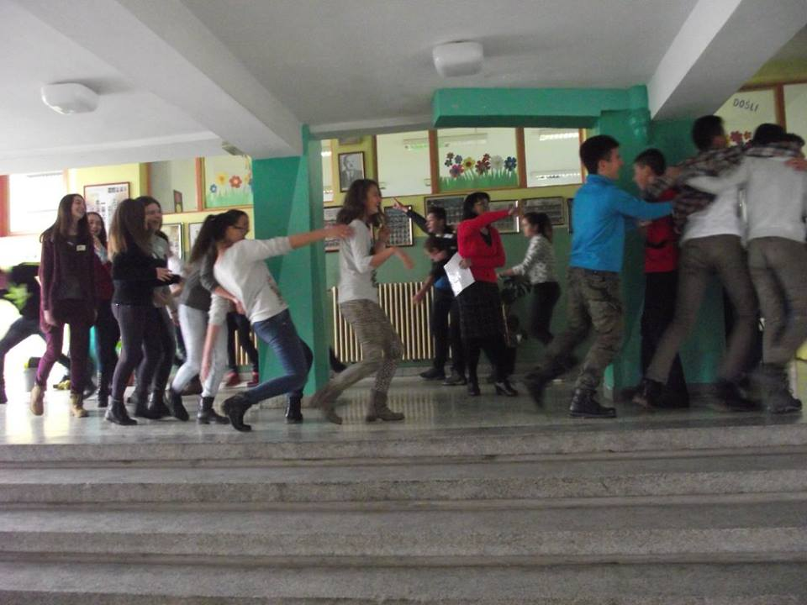
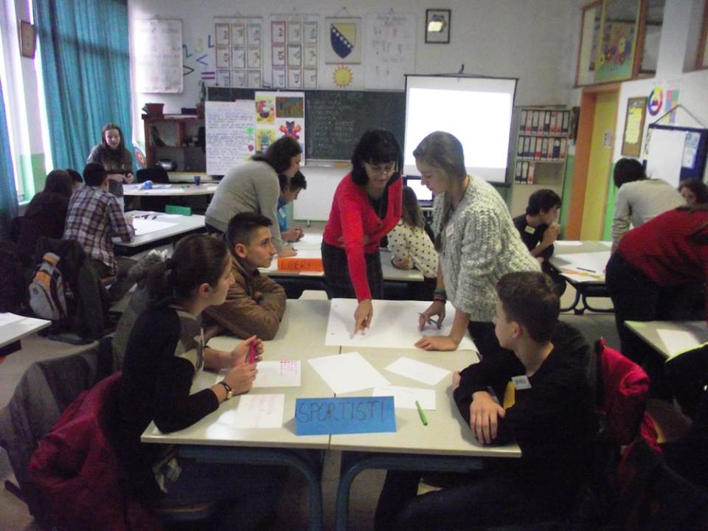

Radionica na temu: Očekivanja i zahtjevi
03.12.2015. Omladinski centar, Kakanj
Učesnici: Učenici VII razreda OŠ „Hamdija Kreševljaković“ Kakanj
Cilj radionice: Pomoći učesnicima/ama da prave razliku između različitih očekivanja koja
savremeno društvo stavlja pred djevojčice i dječake, mladiće i djevojke
Radionica je koncipirana tako da je omogućavala učesnicima/ama da dodatno istražuju koncepte roda
Petnaest učesnika/ca aktivno je propitivalo razlike između očekivanja i zahtjeva koji se postavljaju pred djevojčice i dječake, izrazili su želje za promjenama i razgovarali o tome na koji način misle da mogu doći do promjena.
Radionice je realizovana u okviru projekta UG „Alternative“ Kakanj: „Kreativni centar – mjesto prevencije rodno zasnovanog nasilja“. Projekat je podržan od strane In fondacije - fondacije za unapređenje socijalne uključenosti djece i mladih u BiH

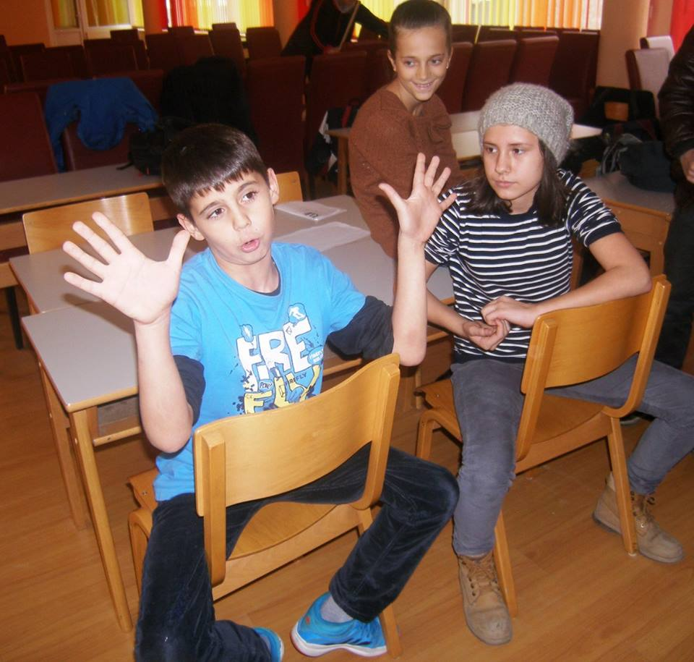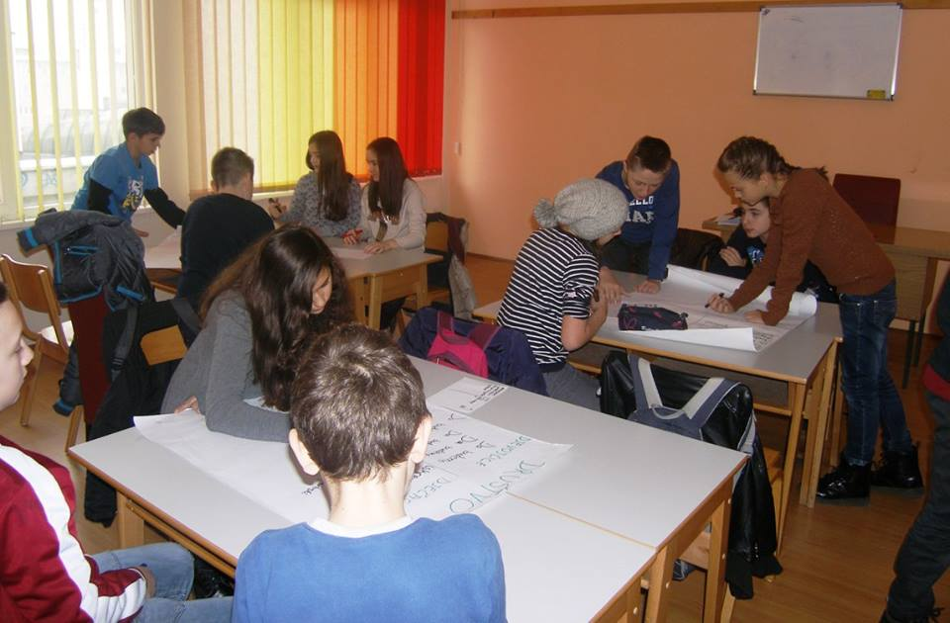
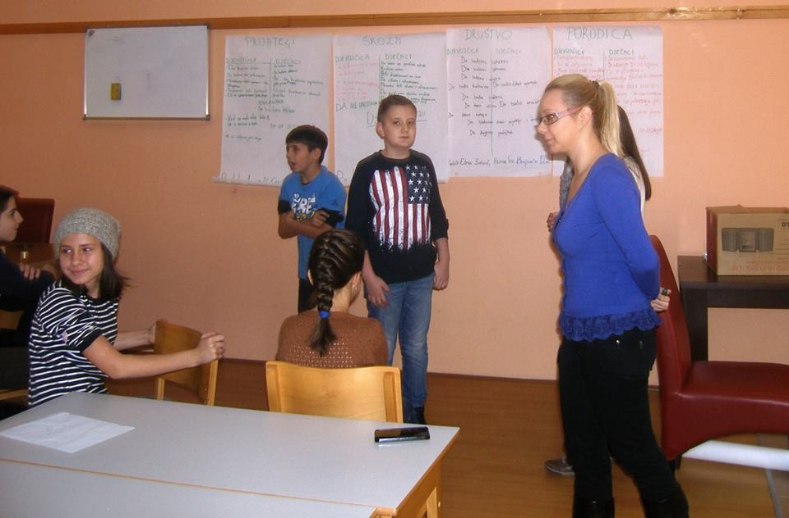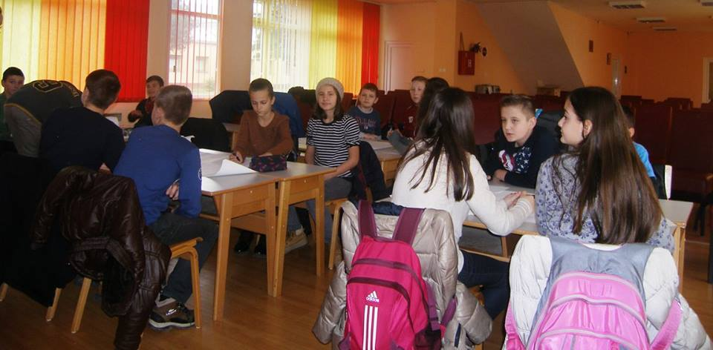

Radionica: Ja sam važan - Ja sam važna
03.12.2015., Omladinski centar Kakanj
Učesnici: djeca od 6-12 godina
Radionice je realizovana u okviru projekta UG „Alternative“ Kakanj: „Kreativni centar – mjesto prevencije rodno zasnovanog nasilja“. Projekat je podržan od strane In fondacije - fondacije za unapređenje socijalne uključenosti djece i mladih u BiH
Radionicu su podržali: Općina Kakanj i Ministarstvo za obrazovanje, nauku, kulturu i sport ZDK

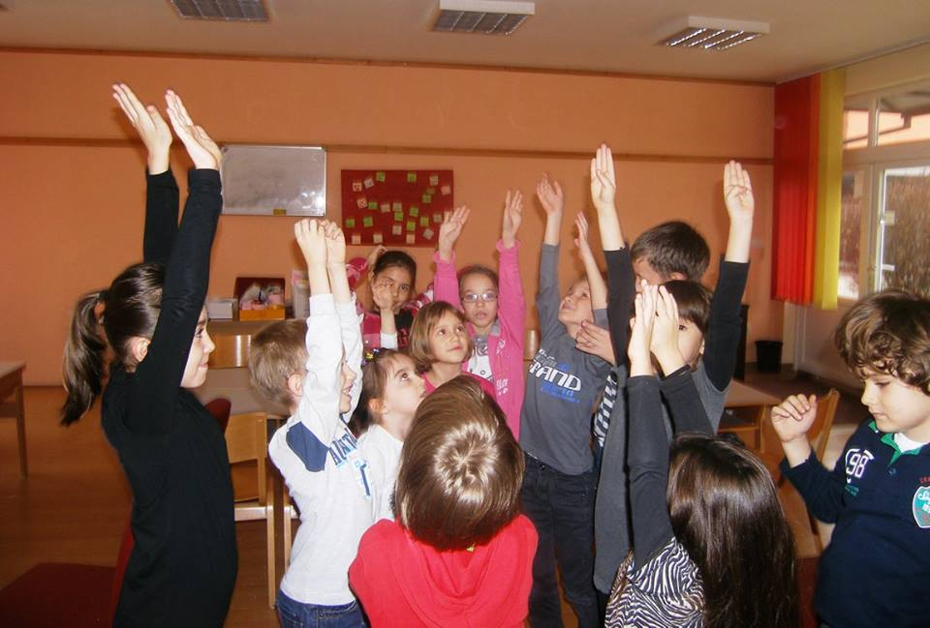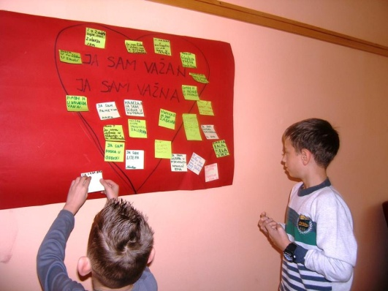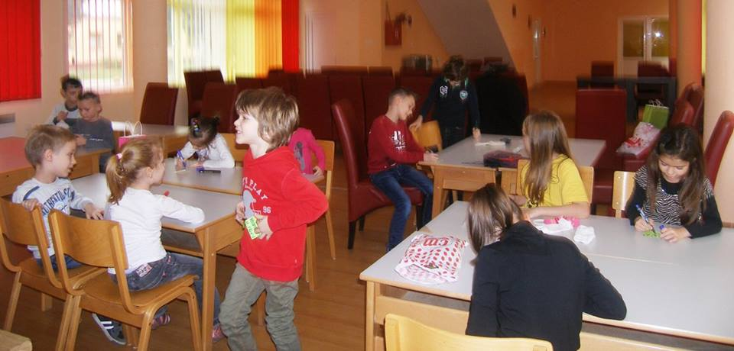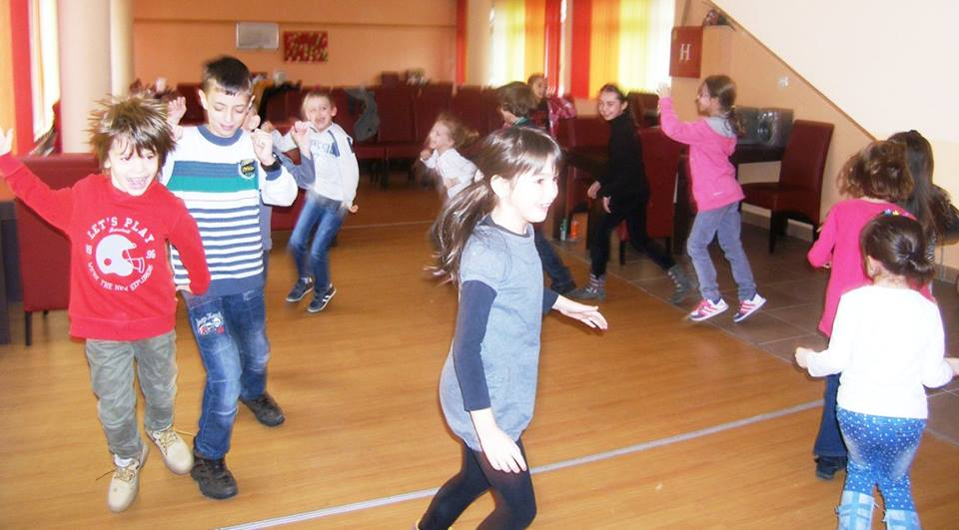

Radionica: Očekivanja i zahtjevi u svjetlu rodne ravnopravnosti
04.12.2015., OŠ „Omer Mušić“ Brežani – Kakanj
Učesnici: Učenici VII razreda

Ciljevi:
- Razvijanje svesti o rodnoj ravnopravnosti u svetlu ličnih osobina i karakteristika;
- Razvijanje svesti o sopstvenim osobinama i karakteristikama u svetlu rodne ravnopravnosti;
- razvijanje svesti o poštovanju drugih ljudi sa svim njihovim specifičnostima i
Ovom radionicom zapoćele su aktivnosti u okviri sedmice ljudskih prava
Realizacija radionica omogućena je u okviru projekta UG „Alternative“ Kakanj: Kreativni centar – mjesto prevencije rodno zasnovanog nasilja. Projekat je podržan od strane In fondacije - fondacije za unapređenje socijalne uključenosti djece i mladih u BiH

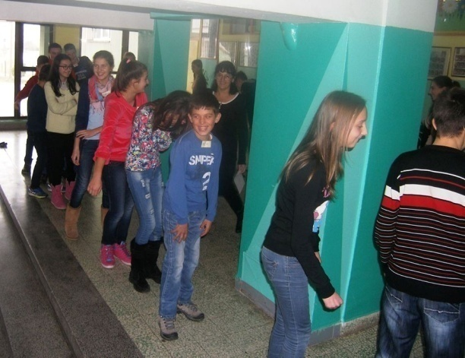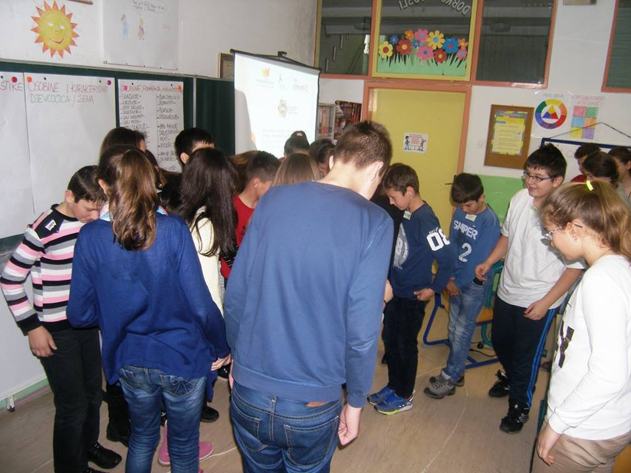

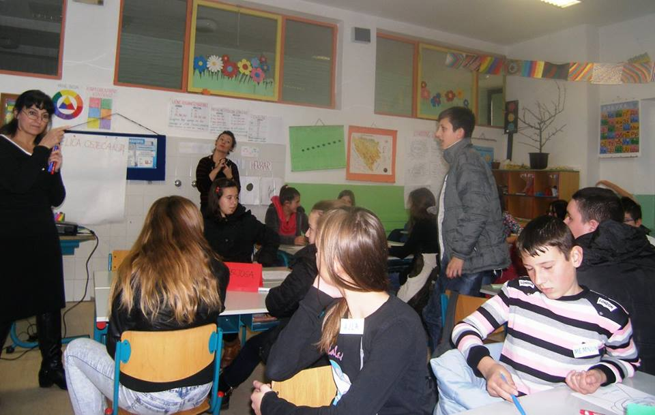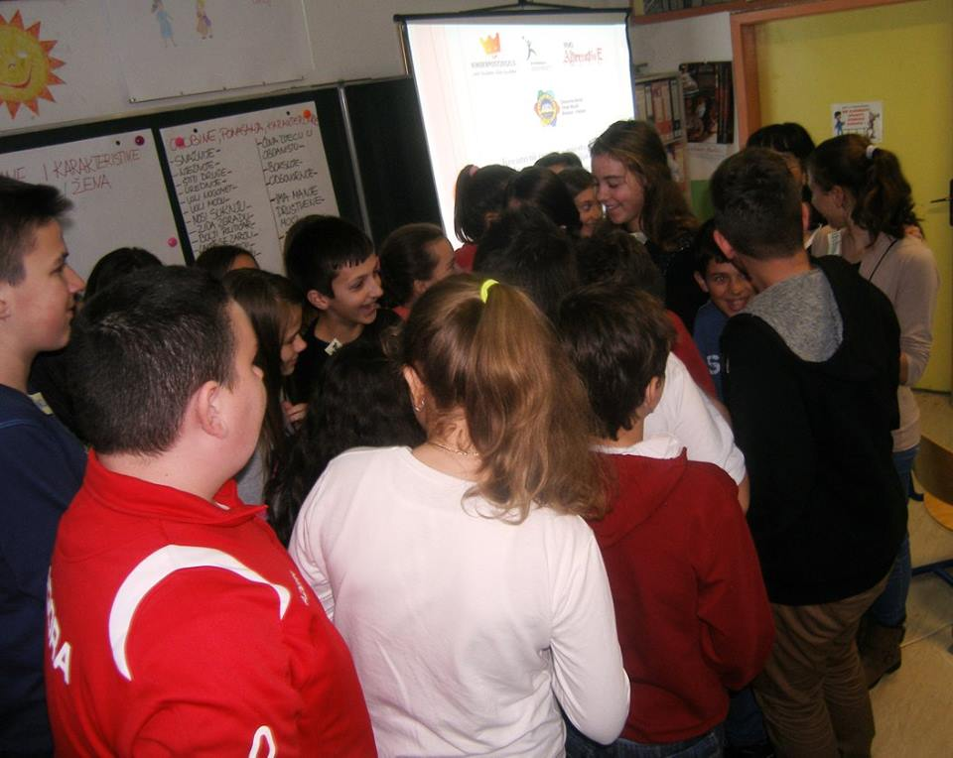

Ulična akcija: Stop nasilju nad ženama i djevojčicama
08.12.2015., Kakanj
Učesnici: Učenice Srednje mješovite škole Kakanj
Cilj: Podizanje svijesti javnosti o važnosti zaustavljanja nasilja nad ženama i djevojčicama

Akciju volonterski podržali: školski pedagog , profesor vjeronauka i potpredsjednica Foruma žena OO SDP BiH Kakanj
Akcija je nastavak edukativnih radionica na temu prevencije rodno zasnovanog nasilja u okviru projekta „Kreativni centar – mjesto prevencije rodno zasnovanog nasilja“ i podržana projektom „Ženski politički forum „ finaniranog sredstvima američke ambasadeu BiH

U okviru akcije održana je kreativna mini radionica i na ulici su dijeljene bombone prolaznicima sa zakačenom porukom „Stop nasilju nad ženama i djevojčicama“. Akcija je obojena narandžastom bojom kao simbolom svjetlije budućnosti, slobodne od nasilja nad ženama i djevojčicama.
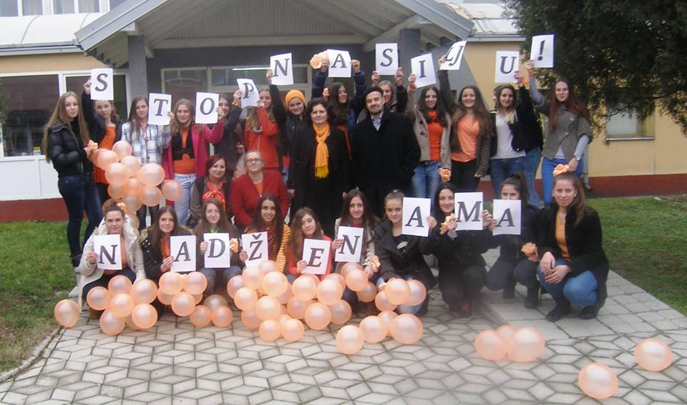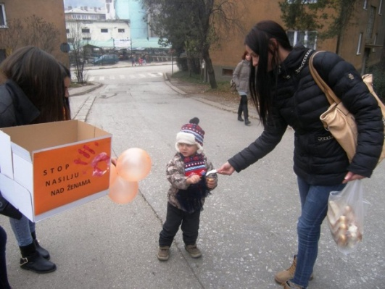

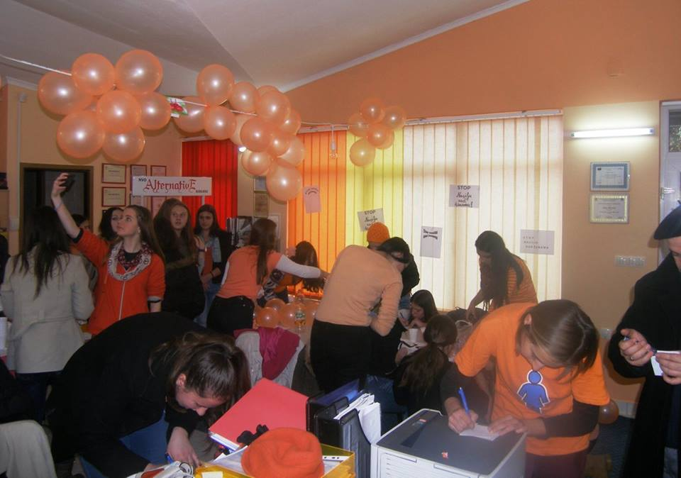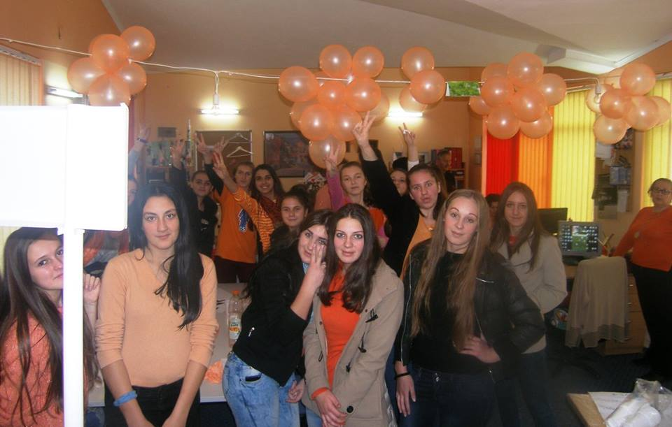

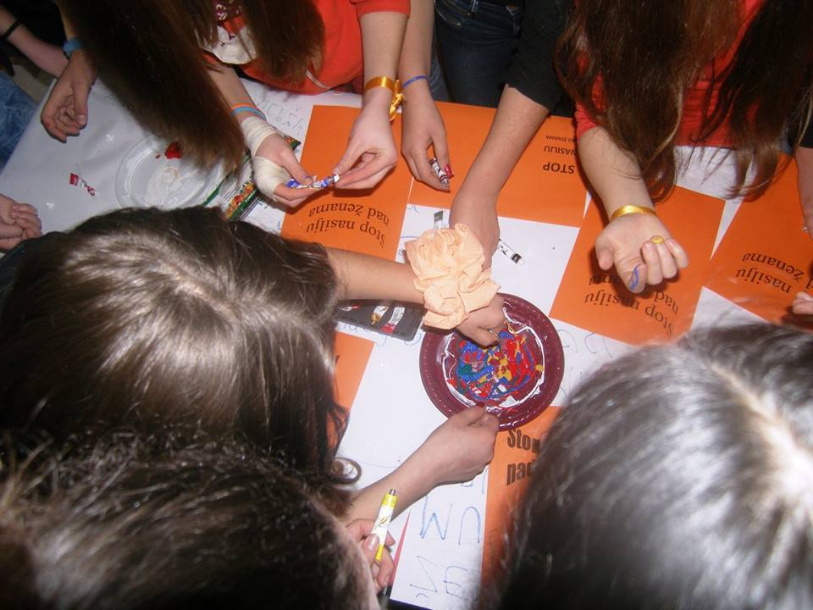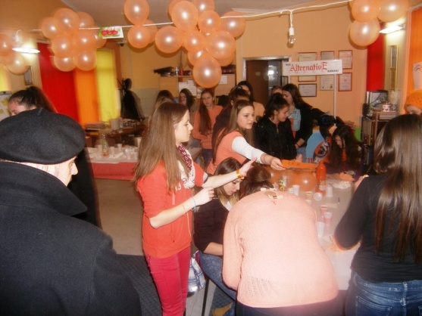

Forum teatar: Gdje su žene u bh društvu
08.12.2015., Vareš
Projekat: „Ženski politički forum“ podržan sredstvima američke ambasade u BiH

Ono što je bilo primjetno kod učesnika Forum teatra u Varešu jeste visok nivo zainteresiranosti za temu, i pojačana dimenzija iskenog doživljavanja problema koji je postavljen. Cjelokupna grupa je imala posebnu dinamiku koja je nudila mnoštvo različitih pogleda na isti problem.
Realizacija Forum tetra u Varešu omogućena je uz podršku Foruma žena OO SDPBiH Vareš

UG „Alternative“ Kakanj, planira intenzivno koristiti Forum teatar kao sredstvo kojim će poticati građane na aktivno sudjelovanje u rješavanju društvenih problema, ali i kao kreativne akcije i vježbe glume, improvizacije i igre. Forum tetar u Varešu, sedmi j po redu u organizaciji UG „Alternative“ i svi su održani u različitim općinama na području ZDK.

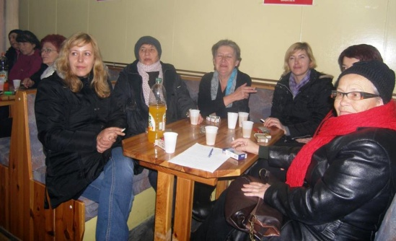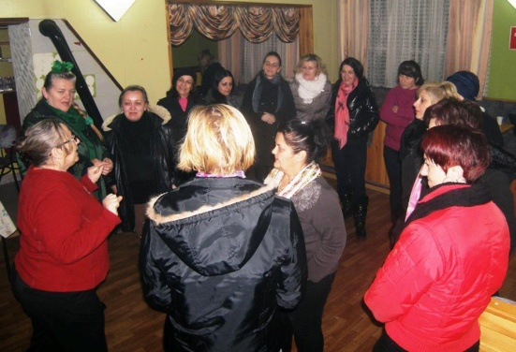

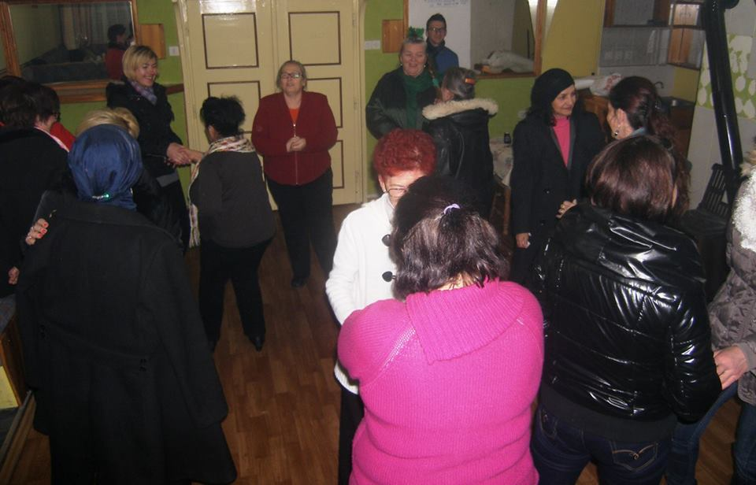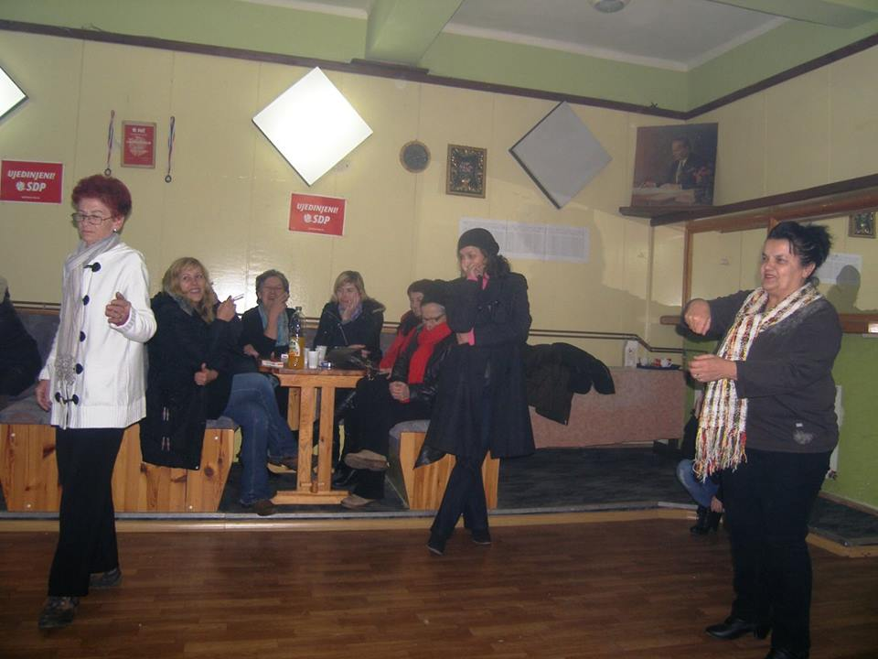

Radionica: Sigurnost u mom životu
10.12. 2015., Brežani – Kakanj
Učesnici: Roditelji učenika osnovaca
Radionicom je obilježen Međunarodni dan ljudskih prava i završetak kampanje „16 dana aktivizma protiv rodno zasnovanog nasilja“ iz kalendara planiranih aktivnosti UG „Alternative“ Kakanj
Ova radionica je ilustrirala rodne razlike koje se odnose na pitanje nasilja i rješava nepostojanja odgovarajućih informacija za mlade ljude o pravoj prirodi interpersonalnog nasilja kao što je nasilje u vezi ili bullying, i drugo
CILJEVI:
- Prepoznati različite nivoe i vrste zabrinutosti za sigurnost koje imaju muškarci i žene, dječaci i djevojčice
- Utvrditi raskorak između realnosti nasilja zasnovanog na rodu i informacija koje mladi ljudi dobijaju
- Identifikovati određene načine na koje rad sa mladima može odigrati ulogu u premošćavanju tog jaza
Realizacija radionice omogućena je kroz projekat UG „Alternative“ Kakanj: „Kreativni centar – mjesto prevencije rodno zasnovanog nasilja“. Projekat je podržan od strane In fondacije - fondacije za unapređenje socijalne uključenosti djece i mladih u BiH
